目录

引言 1

需求分析 1

3.系统架构设计 1

总体设计 1

MeiaServer 2

WebView 2

功能模块设计 2

Device模块 2

Video模块 4

App模块 5

URL link模块 7

Local Video模块 8

Setting模块 10

Bin File模块 10

# 引言

本文主要是阐述更新App的总体设计，功能模块简介，方便开发、测试人员快速了解项目。

# 需求分析

1. 局域网内，用户可以通过APP，将手机中的照片、音频、视频、其他文件，投放到设备端中。
2. 局域网内，用户可以通过APP，可以输入任意的网络媒体资源，推送给设备端端播放或缓存下载转码等。
3. 局域网内，用户可以通过APP，截获热门视频网站当前播放的视频链接，推送给设备端端播放。
4. 对于视频和音频，APP上实时显示设备端播放进度，用户还可以控制播放进度。

# 3.系统架构设计

## 总体设计

整个系统分为设备端，手机端，设备端作为服务器，手机作为客户端。建立连接后，服务端实时监听客户端的发送过来的指令，收到指令后完成对应的操作。

手机APP

1.UDP广播

设备端

自定义WebView

2.socket 连接

3.发送指令

MediaServer

1. 局域网内，设备端不间断的向指定端口发送UDP广播，广播携带设备端基本的参数信息，包括IP地址。
2. 手机APP，实时监听设备端发送过来的广播，获取设备信息，根据设备端IP地址向设备端发送socket连接。
3. 完成第二步后，手机更新APP可以发送约定好的指令格式，让设备端完成对应的操作。

## MediaServer

将手机搭建为一个小型的媒体资源服务器，将手机本地资源（视频，音频，图片等）转化为可以局域网内网络访问的资源。

## WebView

自定义WebView, 捕获热门视频网站视频播放地址。包括YouTube，twitch，dailymotion，megogo，vidio，kinogo等。

# 功能模块设计

手机APP分为4个模块：device，video，Local Video，Setting

## Device模块

实时搜索局域网内可使用的设备端设备，以列表形式展示，单击设备进行连接。  
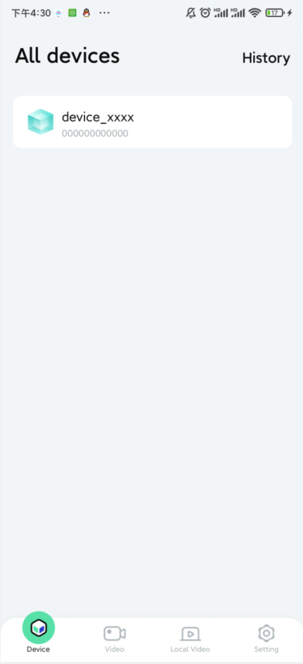

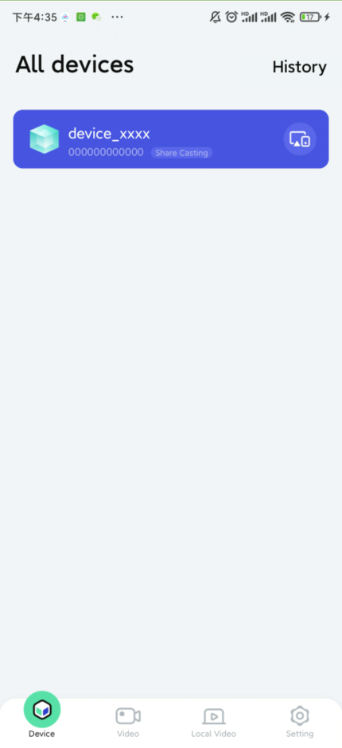

## Video模块

分App和URL Link模块

### App模块

集成了多个热门视频网站，通过webview实现实时捕获当前播放视频的url，并且可以将url发送到设备端去播放。  
 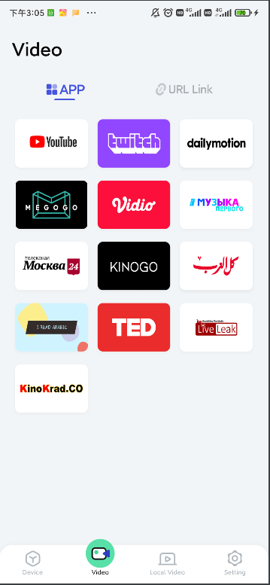

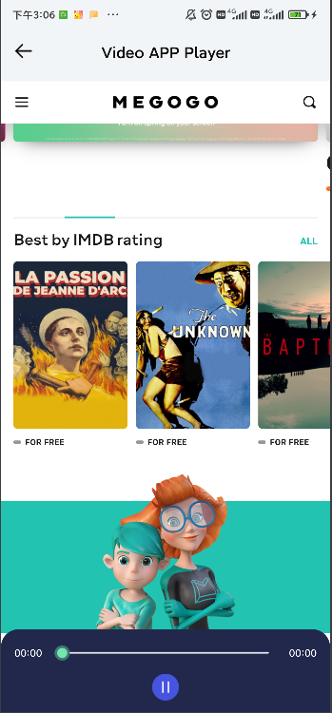

### URL link模块

输入任意的网络媒体资源，推送给设备端端播放

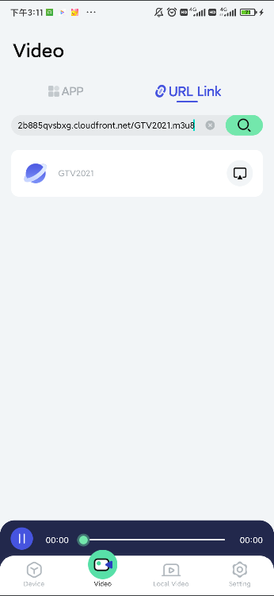

## Local Video模块

浏览手机本地的图片，视频，音频，点击可以投放都设备端播放。  
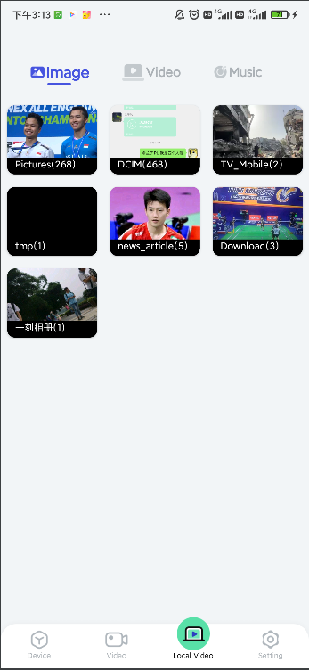  
  
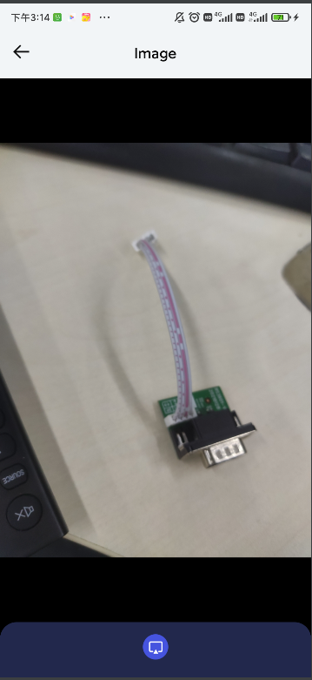

## Setting模块

### Bin File模块

搜索网页下载的设备端bin更新软件，并以列表的方式展示出来，用户可以选择对应bin文件对设备端系统就行更新。

